

**CONFIGURAÇÃO SCANNTECH / AVANÇO 3.0**

**Dados suporte SCANNTECH:**

**- Diego Melo | E-mail: dsilva@scanntech.com | Telefone: (11) 9 8985-2079**

**Dados AVANÇO:**

**- Isac | E-mail isac.ramos@avancoinfo.com.br | Telefone: (31) 9 9952-4693 (WhatsApp)**

**Se necessário utilize os contatos acima para obter suporte sobre a Scanntech ou a Avanço.**

**Para iniciar, acesse o seguinte site** [**https://novo.avancoinfo.net/admin-parceiro-scanntech**](https://novo.avancoinfo.net/admin-parceiro-scanntech)

**Utilize o usuário e senha abaixo para acessar a área do parceiro:**

**Login: suporte@siginformatica.com.br**

**Senha: 123456789**

**Com as informações do cliente em mãos, faça o cadastro seguindo os passos a baixo.**

**Exemplo de informações necessárias para cadastrar o cliente:**

**ID: 96717**

**Loja: 1**

**CNPJ: 04492631000126**

**Razão Social: VAREJAO OLIVEIRA E ALVES LTDA**

**Nome Fantasia: VAREJAO POPULAR**

**Endereço: R. Caxambú, 135 - Padre Teodoro, Sete Lagoas - MG, 35702-120**

**Responsavel: LETICIA**

**Telefone: 31 995516637**

**1 — Cadastrar o cliente na plataforma**

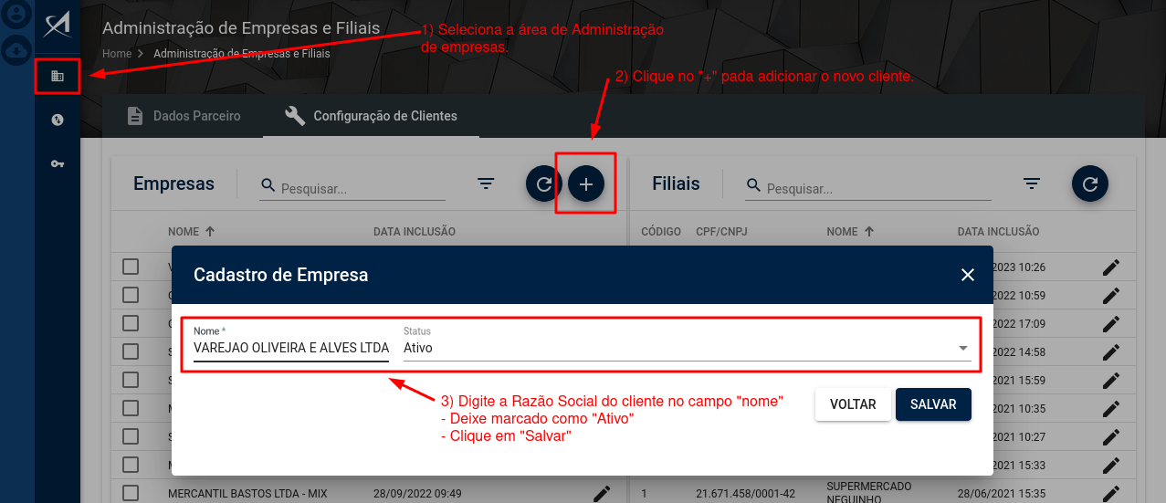

**2 — Gerando o token**

**2.1 Para gerar o token é necessário criar a filial, mesmo que a filial seja a matriz. Siga os passos a baixo para gerar o token.**

**Exemplo de envio de dados do cliente para enviar para AVANÇO efetuar o cadastro:**

**ID_Scanntech:96717**

**Razão Social:VAREJAO OLIVEIRA E ALVES LTDA**

**Contato LETICIA: 31-995516637**

**Nome Fantasia:Varejao Popular**

**Nome** **Resumido (para exibição):Varejao Popular**

**Endereço:Rua Caxambú, 135 - Padre Teodoro, Sete Lagoas - MG, 35702-120 - Sete Lagoas - MG**

**CNPJ:04.492.631 / 0001-26**

**Número da loja:1**

**Telefone Fixo:(31) 3773-3049 (LETICIA)**

**Telefone Celular:(31) 9 9551-6637 (LETICIA)**

**Email:varejaooliveira@gmail.com**

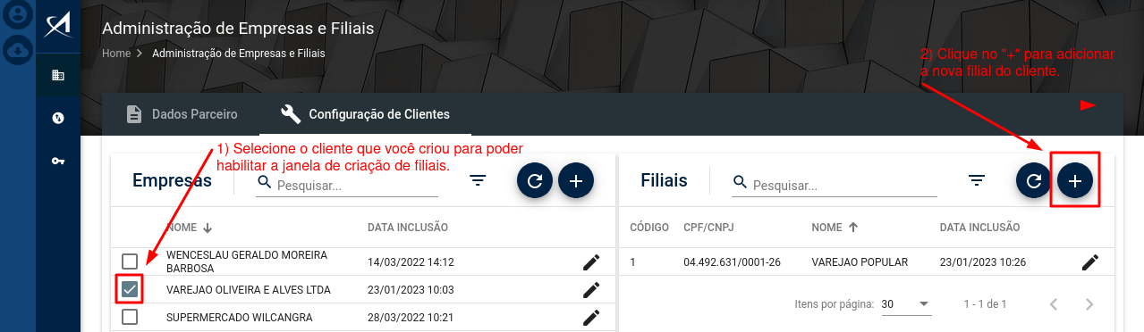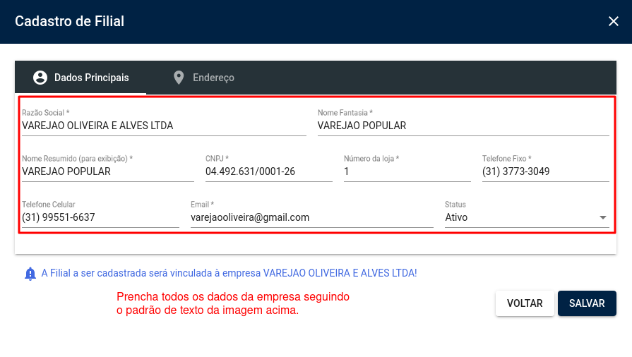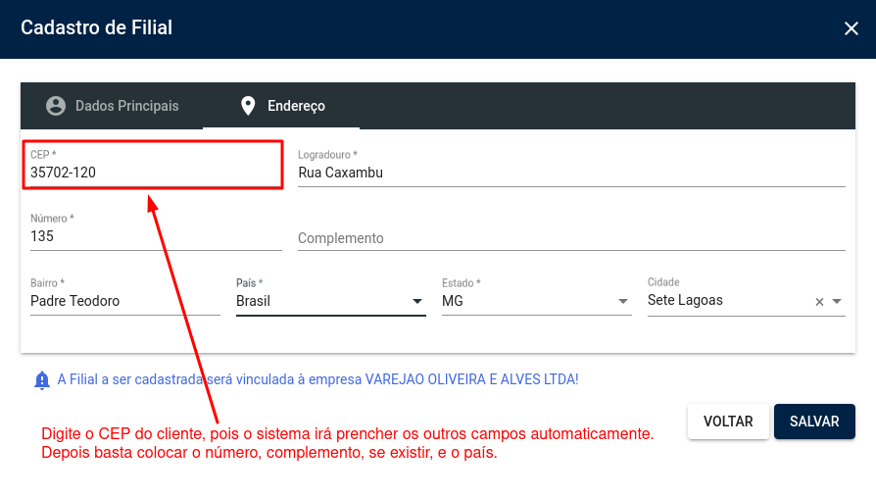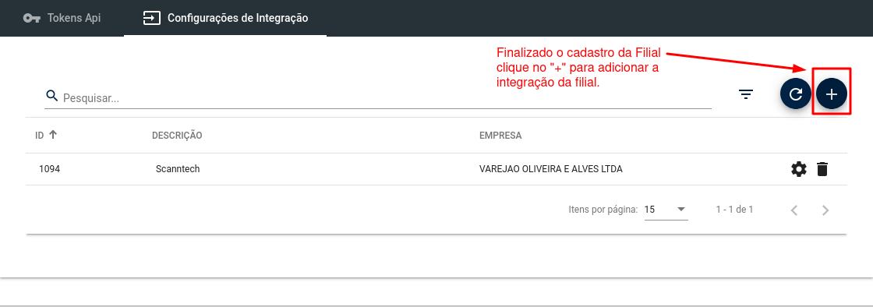

**Utilize as informações abaixo para preencher os dados de configuração de Integração do cliente:**

**Usuário de integração: integrador_prod@sig.com.br**

**Senha da Integração: sig2016 (Senha padrão para todos os clientes)**

**Diretório de Promoção: /usr/local/scanntech/promocao/**

**Código Scanntech da empresa: 96717 (Esse código, cada cliente tem o seu)**

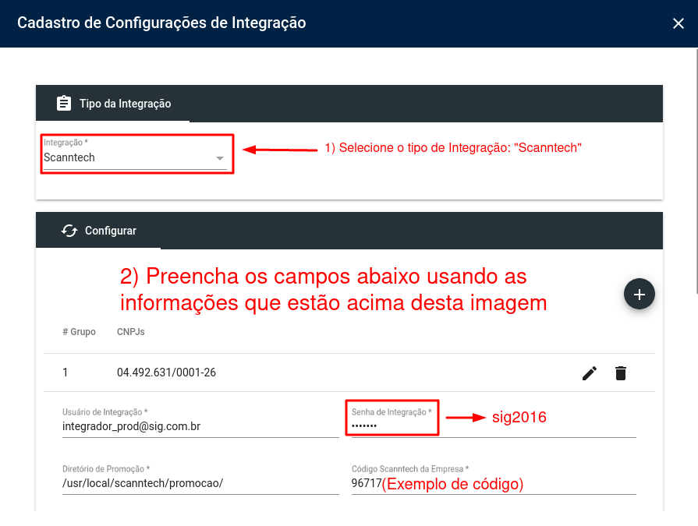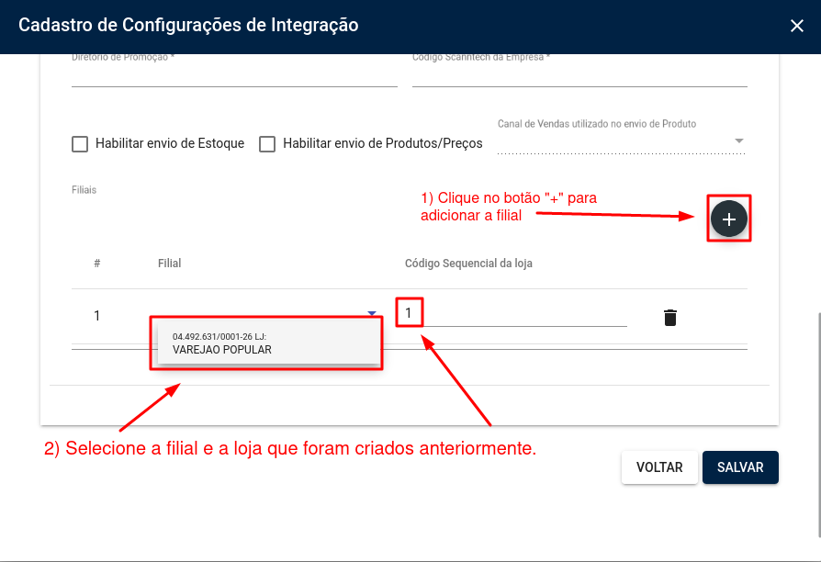

**Após finalizar todos os passos, clique na aba “Tokens API” e segua os passos abaixo:**

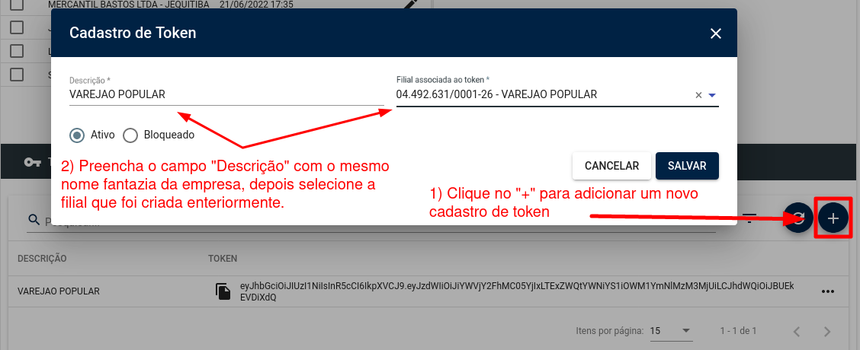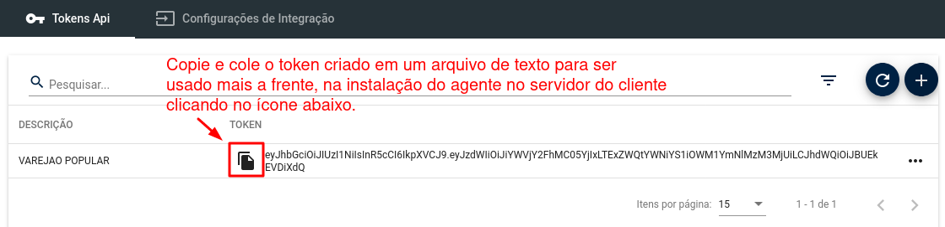

**3 Instalação no cliente:**

**Entre no servidor do cliente via ssh:**

**1º - Para entrar no servidor do cliente abra o seu terminal e execute os seguintes comandos:  
  
 | ssh -XC sig@ipdocliente / caso não tenha acesso apague a seguinte pasta /home/sig/.ssh/known_hosts**

**2º – Entre como root no cliente:   
  
 | sudo su**

**| senha: sig**

**3º – Entre na pasta /*usr*/local/   
  
 | cd /*usr*/local/**

**4º - Crie as pastas**

**/usr/local/scanntech/agente/**

**/usr/local/scanntech/vendas/**

**/usr/local/scanntech/promocao/**

**| mkdir scanntech**

**| cd scanntech**

**| mkdir vendas**

**| mkdir agente**

**Tenha certeza que está executando o comando abaixo na pasta definida!**

**Muito cuidado com esse comando!**

**Na duvida consulte o seu Gestor de Área!**

**| mkdir promocao  
 | cd ..**

**| chmod -R 777 scanntech**

**Após criar a estrutura de instalação siga os próximos passos:**

**5º – Instalação do Agente Scanntech:**

**5.1-Baixar os arquivos (AGENTE_NOVO_SCANTECH.zip)**

**Abra o ERP da SIG e va em:  
Sig > Processos > Cadastro > Scanntech > Promoções Scanntech**

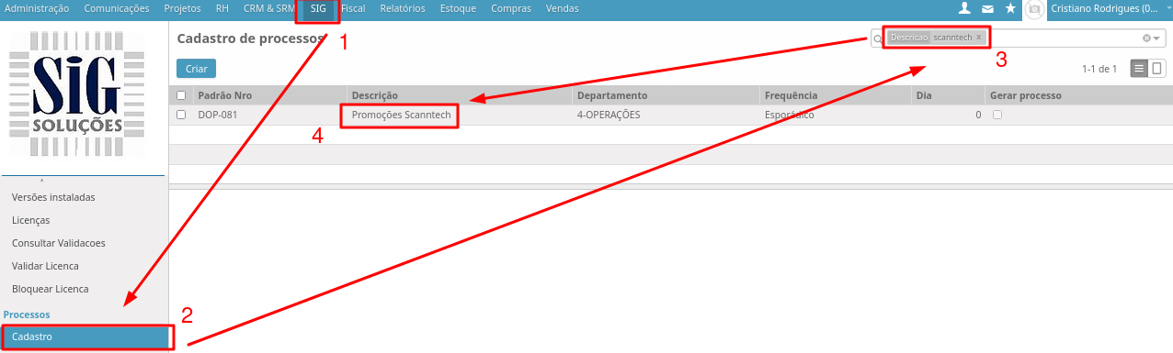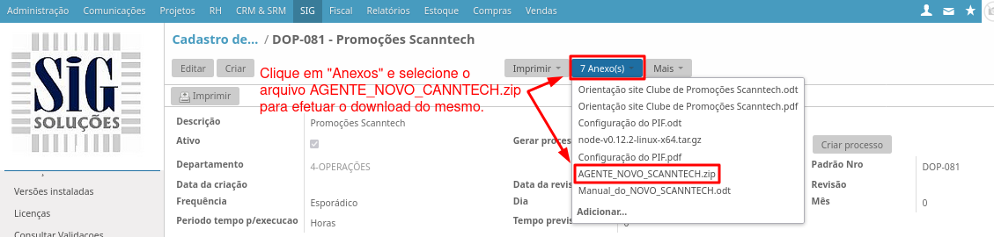

**5.2 - Copie o arquivo AGENTE_NOVO_SCANTECH.zip e descompacte na pasta agente**

**“/usr/local/scanntech/agente” (criada anteriormente).**

**Segue os comandos abaixo a serem rodados do seu computador:**

**Baixar o arquivo:**

**| scp “/home/pasta do seu usuário/Downloads/AGENTE_NOVO_SCANNTECH.zip”** [**sig@ipdocliente**](mailto:sig@ipdocliente)**:/usr/local/scanntech/agente  
  
Entre no computador do cliente:  
   
 | ssh** [**sig@ipdocliente**](mailto:sig@ipdocliente)**)  
  
Acesse a pasta agente criada:**

**| cd /*usr*/local/scanntech/agente   
  
Descompacte o arquivo copiado:**

**| unzip AGENTE_NOVO_SACNNTECH.zip**

**5.3 - Rode o arquivo novo_agente –config:**

**| ./novoagente --config**

**As respostas padrões são:**

**> Parceiro > scanntech**

**> Configurar token do agente? > Alterar informando o próprio token**

**> Alterar informações do Token > Cole o Token que você copiou anteriormente  
 > Informar o diretório (/usr/local/scanntech/vendas)**

**> Reinício automático do agente? Não**

**> Informe um apelido para o cliente (informe o nome fantasia por exemplo)**

**root@servidorsig:/usr/local/scanntech/agente# ./novoagente --config**

**(node:9424) ExperimentalWarning: The fs.promises API is experimental**

**false**

**? Informe o modo de uso do agente? Parceiro Scanntech - Leitura de Cupom**

**? Deseja configurar o token de autenticação do agente? Alterar informando o próprio token**

**? Informe o token: eyJhbGciOiJIUzI1NiIsInR5cCI6IkpXVCJ9.eyJzdWIiOiJiYWVjY2FhMC05YjIxLTExZWQtYWNiYS1iOWM1YmNlMzM3MjUiLCJhdWQiOiJBUEkiLCJmaWwiOjkwNjM3LCJtYWwiOj**

**EsImFvZiI6MSwidGlkIjo0OTQ0OCwiaWF0IjoxNjc0NDgwNDY5LCJleHAiOjMzMjAwNTIyODY5fQ.3PzuhxRqpaN9U8lrY2vCosmGiQKp22cvuM_8EVDiXdQ**

**? Informe o diretorio de cupom: /usr/local/scanntech/vendas**

**? Deseja que o agente reinicie automaticamente de forma periodica? No**

**? Informe um nome identificador para este agente: VAREJAO POPULAR**

**Validando o token**

**Validando a(s) Configuração(ôes) da Scanntech**

**Validando o Lojas**

**Configuração encerrada com sucesso!**

**5.4 – Altere a Permissão do arquivo e Copie o arquivo scanntech para /usr/local/bin/:**

**| chmod 777 scanntech**

**| cp scanntech /usr/local/bin/**

**5.5 - E altere a pasta para /usr/local/scanntech/agente/ (arquivo que irá verificar o serviço):  
  
 | cd /usr/local/sacnntech/agente**

**6º - Execute dentro da pasta /usr/local/scanntech/agente/:**

**| ./novoagente --console**

**| ./novoagente --servico (se o sistema estiver rodando os logs irão aparecer no terminal)**

**7º - Incluir a linha no /etc/crontab desta forma:**

**| cd */etc***

***| vi crontab***

***inclua a linha abaixo no crontab (Peça ao Gestor do setor de infra caso tenha duvida na manipulação do | arquivo crontab e não altere a linha abaixo):***

***|* * * * * * root /usr/local/bin/scanntech**

**8º – Parametrizar o ERP:**

**8.1 - Rodar o seguinte update no banco de dados (Caso não tenha domínio sobre banco de dados, peça ao seu Gestor do setor):**

**| cat openerp-server.conf | grep db**

**| db_password = “senha?” (Copiar a senha do banco para acessá-lo)**

**| psql -U openerp -l (Para listar e ver o nome do banco)**

**| psql -U openerp [nome_do_erp]**

**| update supervisor_mov_capa set scanntech = 1 where supcap_data_cupom > 'início do mês atual';**

**| update supervisor_mov_capa set scanntech = 0 where supcap_data_cupom > '-2 dias do dia atual';**

**| Padrão da data: 01-01-2023**

**| \q OU Ctrl + D (Para sair da execução de comandos no banco)**

**8.2 - Ativar os Crons:**

**Acesse o ERP do cliente que você está atendendo, via navegador, e siga os passos abaixo e ative os Crons:**

**>> Menu > Configurações > Técnico > Agendador > Ações Agendadas**

**Procure pelas opções abaixo e siga os passos da imagem abaixo.**

**Faça a mesma coisa com as três opções abaixo:**

**- Supervisor Importa Scanntech**

**- Supervisor Exporta Notas PIF**

**- Supervisor Finaliza Promoções Vencidas**

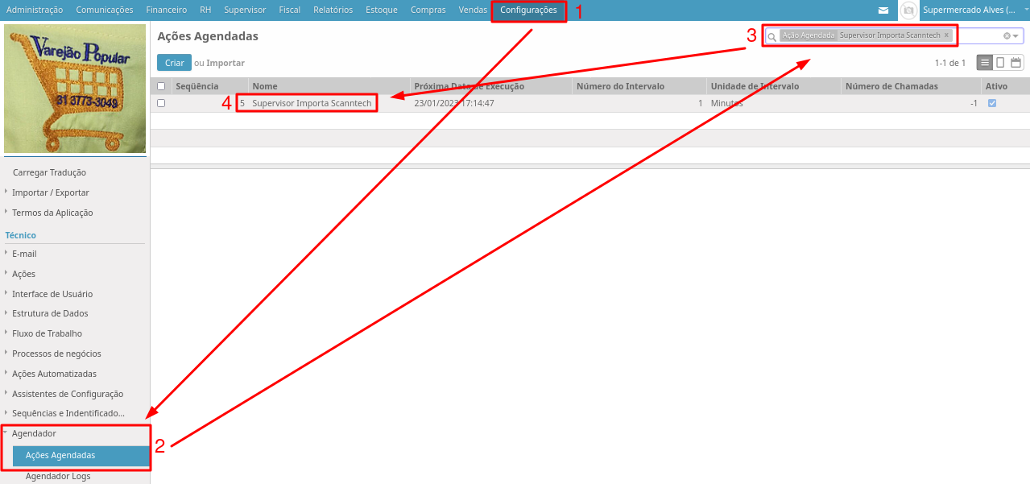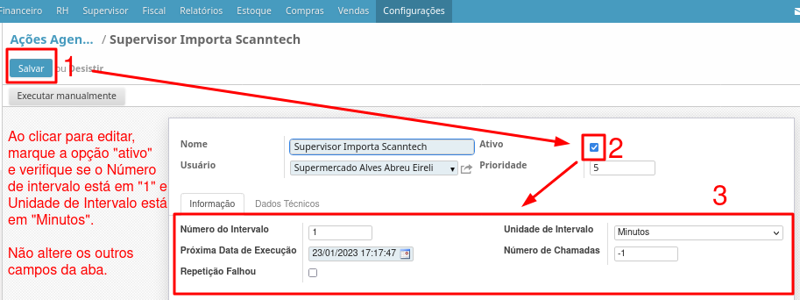

**8.3 – Configurar no supervisor:**

**>> Menu > Supervisor > Configurações > Parâmetros**

**Altere o campo: - Promoções Scanntech > /usr/local/scanntech/promocao/**

**Altere o campo: - Diretório PIF > /usr/local/scanntech/vendas/**

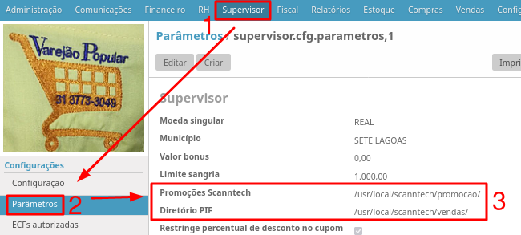

**>> Menu > Supervisor > Cadastros > PDVs** **Altere o campo: Data fechamento Scanntech com a data atual nos PDVs**

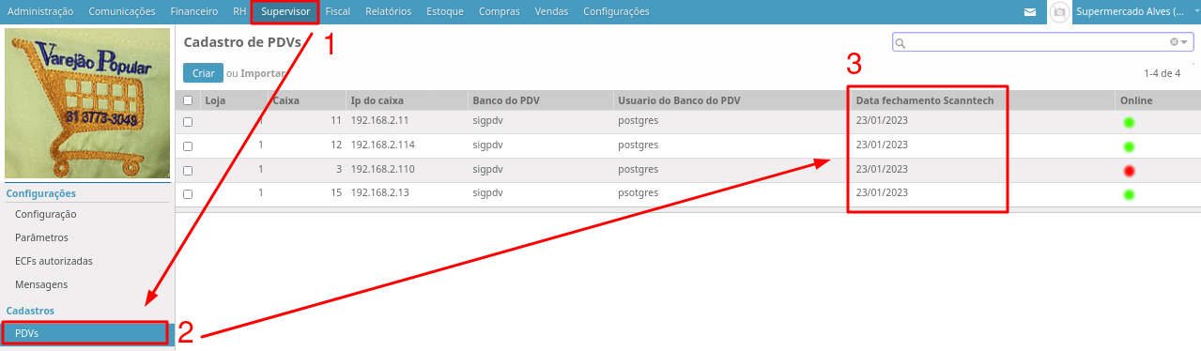

**9º – Conferir junto a AVANÇO / SETOR INTERNO DE PROJETOS DA SUA EMPRESA, se as vendas estão importando corretamente. (Verificar junto ao seu GESTOR DE PROJETOS)**

**10 — Salvar o numero de ID do cliente (/grupos/software/suporte/atend_clientes/Acesso aos Clientes/Clientes Scanntech/clientes Scanntech_SIG_atualizado.ods)**

**Após o cadastro está correto junto à empresa AVANÇO, você receberá uma chave de instalação desse cliente para efetuar os próximos passos.** **Segue abaixo como visualizar o cadastro do cliente e acompanhar as vendas:**

**Acesso ao Portal Scanntech:**

